 | INSTITUCIÓN EDUCATIVA CENTENARIO DE BELLO | 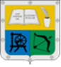
 | UNIDAD DIDACTICA VECTORES

- DATOS GENERALES
Título: | Docentes Responsables:  Lina María Vélez Escobar limave0107@gmail.com
Tema:
Asignaturas: Matemáticas | Período: I Semanas: 9 y 10
Grado: 10° | Tiempo de desarrollo Dos semanas
Descripción:
¿Qué relación existe entre los fenómenos físicos y los vectores?

Estándares:
Usa argumentos geométricos para resolver y formular problemas en contextos matemáticos y en otras ciencias.
Describe y modela fenómenos periódicos del mundo real usando relaciones y funciones trigonométricas.
Temas
Vectores y operaciones entre vectores
Competencias:  Pensar y razonar  Plantear y resolver problemas | Indicadores de logro:  Utilizar el concepto y operaciones entre vectores, como ejemplo de aplicación de las razones trigonométricas y el teorema de Pitágoras
- RECURSOS
Recursos:
https://www.youtube.com/watch?v=Lh5uitTS66Y
https://www.youtube.com/watch?v=wI4I6c_5vv4
http://co.tiching.com/link/91307 recuerda dar click en la parte superior derecha en siguiente actividad
https://www.youtube.com/watch?v=nQnxMF1Jwso
no olvides las notas de tu cuaderno
- METODOLOGÍA
Conducta De Entrada:
Mira y escucha detenidamente el siguiente video https://www.youtube.com/watch?v=Lh5uitTS66Y
Da tres ejemplos de magnitudes escalares y tres ejemplos de magnitudes vectoriales

Desarrollo
Durante estas dos semanas de clase afianzaremos el concepto de vectores, las operaciones entre ellos y la relación con las razones trigonométricas y la aplicabilidad en fenómenos físicos como la fuerza, la velocidad. Los temas a tratar son:
Concepto de Vector
Elementos de un vector y como hallarlos
Vector posición
Componentes rectangulares de un vector
Profundización
https://www.youtube.com/watch?v=nQnxMF1Jwso
En el link anterior, observarás como sumar y restar vectores.
En el siguiente link encontrarás un ejemplo de cómo sumar tres vectores empleando el método de las componentes rectangulares. https://www.aulafacil.com/cursos/fisica/general-ii/operaciones-con-vectores-por-el-metodo-de-las-componentes-l10317
Te invito a que navegues y encuentres más recursos que te ayuden a reforzar el tema y realizar las actividades N°3 y N° 4
Este vídeo te da un resumen curioso https://www.youtube.com/watch?v=u3U5R8KtwIc
Actividad Práctica | Resuelve en tu cuaderno las actividades 3 y 4, una por semana la evidencia la envías al correo asignado por la institución.  Actividad N°3  - Encuentra el vector posición del vector formado por los puntos M(-7,0) y N(5,-9) y grafica ambos en el plano cartesiano.  - Calcula la magnitud de los siguientes vectores  - P(12,5) B(-9, -9)  - $\overset{⃑}{V}$ (-5, -12)  - Encontrar las componentes de vector $\overset{⃑}{V}$, de magnitud 60° y ángulo de dirección 45°  - Encuentra la magnitud y dirección del vector $\overset{⃑}{F}$ cuyas componentes en x e y son $\overset{⃑}{F}$_{x} = 9 y $\overset{⃑}{F}$_{y} = - 4  Actividad N°4  - Carlos y Ana quieren mover una caja. Carlos ejerce una fuerza tiene coordenadas (40,40) N (N simboliza Newton unidad de medida de la fuerza) y Ana ejerce una fuerza con coordenadas (50, 20)N.  - Representa las fuerzas en el plano cartesiano.  - Utilizando el método del paralelogramo encuentra la fuerza total o resultante que aplican Carlos y Ana sobre la caja.  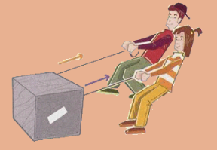  - Una persona camina desde su casa 32 metros en la dirección negativa del eje Y, hasta un edificio blanco (su casa está en el origen del sistema). En ese punto gira y comienza a caminar en la dirección negativa de X por 16 metros, hasta llegar a una tienda. Después, camina 200 metros con una dirección de 45 grados con respecto al eje X (medidos en el sentido contrario a las manecillas del reloj), hasta que se encuentra con un amigo. Finalmente, camina en línea recta una dirección desconocida, hasta que llega de nuevo a su casa.  - Realiza un dibujo esquemático de la situación (no tiene que ser un dibujo a escala).  - Calcule el vector del desplazamiento neto entre la casa y la tienda.  - Explica por qué el desplazamiento total es igual a cero.  - Calcula el vector resultante de las siguientes fuerzas que se ejercen sobre un objeto según muestra la figura. Por el método de las componentes rectangulares.  $\overset{⃑}{A }$ = 30 N $\overset{⃑}{B }$ = 25 N $\overset{⃑}{C }$ = 15N  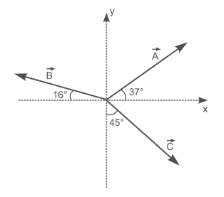  - Suma los siguientes vectores por el método del polígono (para hallar el valor de los vectores toma cada cuadro como una unidad).  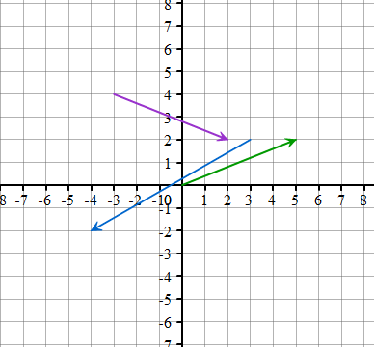
Evaluación
Contesta el siguiente cuestionario
https://forms.gle/oMPqT1wxfMN6V7vB7

desarrollar las actividades 3 y 4 , una por semana, y enviarlas al correo asignado por la institución.

- CIBERGRAFÍA
Recuerda escribir la cibergrafía que utilizaste.

- RÚBRICA DE EVALUACIÓN
CRITERIO |  | CUMPLE S/N | OBSERVACIONES
- Cumplimiento en la fecha entrega
- Desarrollo total de las preguntas
- Asertividad en la solución de la actividad
- CIBERGRAFÍA
https://www.lifeder.com/vector/#Componentes_rectangulares_de_un_vector
https://contenidosparaaprender.colombiaaprende.edu.co/G_10/S/SM/SM_S_G10_U01_L02.pdf
https://contenidosparaaprender.colombiaaprende.edu.co/G_10/S/S_G10_U01_L02/S_G10_U01_L02_01_01_01.html
Notas del cuaderno

- OBSERVACIONES GENERALES (si las hay)
Si alguna duda, no duden en escribirme a limave0107@gmail.com que con gusto resolveré sus inquietudes.

